SURAT KETERANGAN PENGECEKAN PLAGIARISM
IIJlikMHIJ, J ||^
Setelah melalui proses pengecekan menggunakan Ptagiarism
C'hecherK/Tumitin¹, maka kami LPPM IAKN Toraja dengan ini menerangkan
skripsi yang ditulis oleh:
Nama Penulis : Rismayanti
Nirm : 1020175474
Judul Skripsi : Analisis Metode Pembelajaran pada Anak Usia Dini
dalam Menanamkan Nilai-nilai Kristiani di TK Sion
Tobadak 4
T anggai pemeriksaa : 29 Desember 2021
Similarity : 16%²
Dinyatakan MEMENUHI SYARAT ambang batas toleransi. Jika
dikemudian hari ditemukan kekeliruan karena keterbatasan aplikasi, seperti
adanya kesamaan dengan karya ilmia yang lain yang lebih awal mendapatkan
pengakuan sebagai hak cipta (misalnya karya ilmialr tersebut belumpublish secara
online, maka semua konsekuensi yang ditimbulkan menjadi tanggung jawab
penulis skripsi.
Demikian surat keterangan ini, dipergunakan sebagaimana mestinya.
Tana Toraja, 22 Februari 2022
Penulis Skripsi

- -
U meteraiNmIaM
tempelaJv^ v • > o
.A03EQAJX633017565 ; • !
Rismayanti
NIRM 1020175474
Ketua LPPM IAKN Toraja
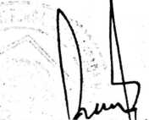
Dr. F/ans PaUlin Rumbi
NIP 198302132009121005
¹ Coret sala satu
² Maksimal 20

Risma
ORIGINALITY REPORT
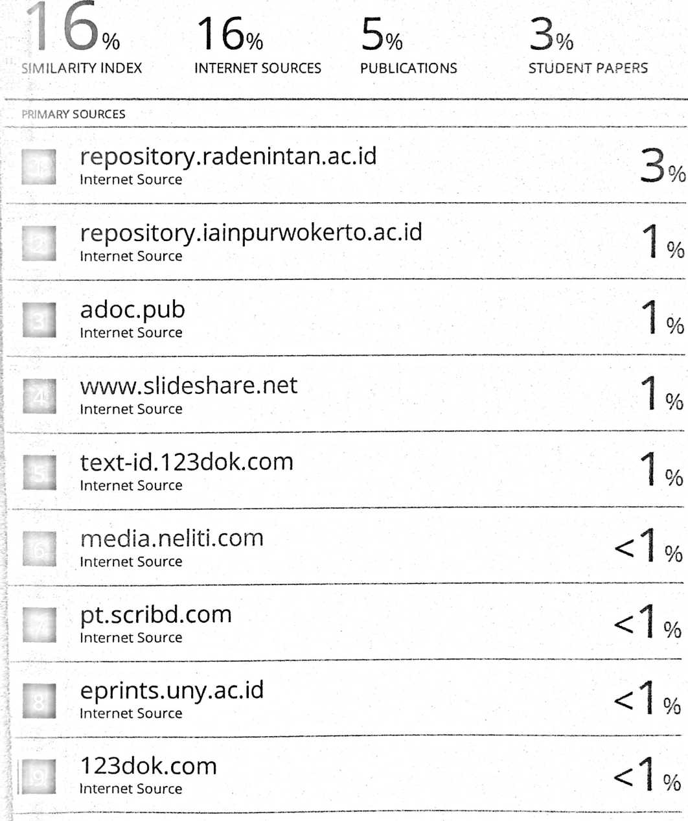
■
i
F.

